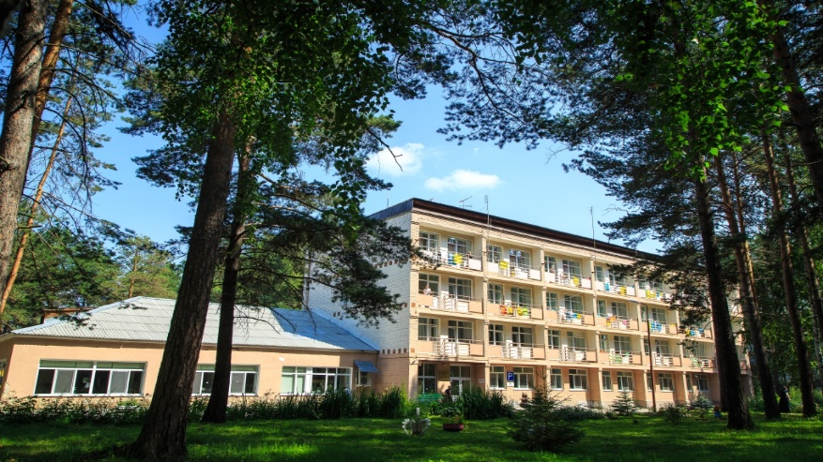Санаторий-профилакторий «Юбилейный»

Санаторий «Юбилейный» располагается в Артемовском районе, поселок Буланаш. Смешанный, преимущественно хвойный лес вокруг санатория - все это создает благоприятные условия для комфортного размещения и отдыха. Санаторий принимает на оздоровление и отдых членов профсоюза образовательных учреждений Свердловской области. 2-х местные номера, сбалансированное питание с учетом медицинских рекомендаций.

Организовано несколько направлений для оздоровления гостей:

- водные процедуры: вихревые ванны для рук и ног, сухая сауна;

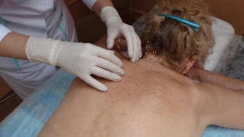- гирудотерапия;

-косметология: термоодеяло, озокеритотерапя, лечебные грязи, парафинотерапия для лица и рук;

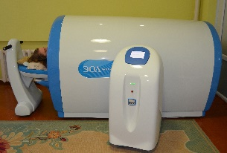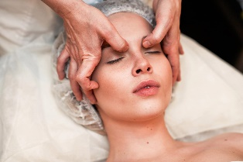- лечение органов дыхания: галокамера, ингаляции, тубус-кварц;

-магнитотерапия: аватрон, магнитотурботрон;

- рефлексотерапия;

- физиотерапия;

- массаж: ручной массаж лица и тела, антицеллюлитный;

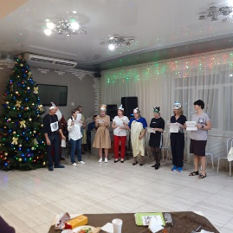- прием специалистов: невролог, рефлексотерапевт, психолог.

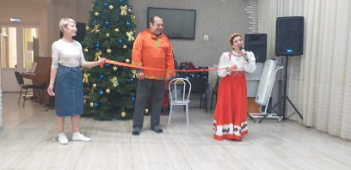Не придется скучать гостям санатория и в вечернее время. Кроме прогулок по прекрасной территории санатория, ежедневно организуются досуговые мероприятия: мастер-классы, танцы, развлекательные и юмористические программы.

Стоимость путевки для члена профсоюза – 7 500 рублей. Кроме того, после возращения из санатория, выплачивается компенсация в размере 1 500 рублей.

Член профсоюза может отдохнуть в санатории «Юбилейный» 1 раз в два года. В соответствии с правилами, руководитель образовательного учреждения согласует период заезда сотрудника, члена профсоюза.

Уважаемые руководители! Направляем Вам график заездов санатория «Юбилейный» на 2022 год. Просим рассмотреть кандидатуру и время заезда для одного сотрудника (члена профсоюза) вашей организации.